Ж.А. Буряк, к.г.н., м.н.с.
Белгородский государственный национальный исследовательский университет

Проблемы землепользования в водоохранных зонах рек Крыма
(научный руководитель – д.г.н., профессор, Ф.Н. Лисецкий)

Общая протяженность речной сети Крыма составляет 5996 км [Ресурсы …, 1966]. Гидрографическое описание дано в водном реестре для 283 рек длиной более 5 км (включая сухие балки, а также 26 водотоков длиной менее 5 км, но имеющих гидрографическую значимость). Их суммарная длина составляет 4012 км. Лишь пять рек полуострова имеют длину более 50 км, самая протяженная из них – р. Салгир. Густота речной сети распределена неравномерно: для рек Горного Крыма она составляет 0,43 км/км², на горную часть приходится 85% объема речного стока [Иванкова, 2021]. Для рек предгорий густота уменьшается до 0,20 км/км², а в Степном Крыму – до 0,07 км/км². Другая особенность этой части полуострова – это отсутствие постоянных водотоков на части крупных (более 10 тыс. га) водосборов. Это преимущественно балки Тарханкута (Старый Донузлав, б. Ахтанская и др.), северного Присивашья, Керченского полуострова.
Интенсивная антропогенная деятельность на водосборах рек создает риски по устойчивому функционированию речных систем. Территория Крыма является аграрно развитым регионом: под растениеводство используется 53,5% площади полуострова – это пашни, виноградники, сады. Почти 40% занимают территории с естественной растительностью, древесно-кустарниковая растительность в основном представлена в лесных массивах горной зоны полуострова. Такая структура угодий создает повышенную сельскохозяйственную нагрузку на водосборах, способствует усилению эрозионных процессов, транспорту агрохимикатов вместе с почвенными наносами в речную сеть.
Для охраны водных объектов от загрязнения и деградации законодательством России (статья 65 Водного кодекса РФ [2006]) предписано устанавливать вокруг них водоохранные зоны, на которых действует специальный режим осуществления хозяйственной и иной деятельности. Граница водоохранной зоны устанавливается от береговой линии водных объектов, определение которой связано с рядом методических сложностей [Сатдаров, 2016]. В данной работе береговые линии проводили условно, что допустимо, учитывая региональный масштаб исследования. В пределах водоохранных зон запрещается: внесение сточных вод для удобрения, размещение кладбищ, скотомогильников, мест захоронения отходов, хранение опасных веществ, распыление, хранение (ограничено) и применение пестицидов, агрохимикатов, движение и стоянка транспортных средств, функционирование автозаправочных станций и пунктов технического обслуживания, хранение горюче-смазочных материалов, сброс сточных вод, добыча полезных ископаемых. В пределах водоохранных зон также устанавливаются прибрежные защитные полосы, в которых действуют еще более строгие ограничения хозяйственной деятельности: запрещается распашка земель, размещение отвалов размываемых грунтов и выпас скота.
Ширина водоохранной зоны зависит от длины водотока и устанавливается следующим образом: для истоков и водотоков менее 10 км – 50 м, для водотоков от 10 до 50 км – 100 м, для водотоков более 50 км – 200 м. Для водоемов, приуроченных к водотокам ширина водоохранной зоны аналогичная, а для изолированных водоемов – 50 м, если их площадь более 0,5 км². Ширина прибрежной защитной полосы зависит от уклона прирусловой территории: для нулевого и обратного уклона – 30 м, для уклона 0-3° – 40 м, для уклона более 3° – 50 м.
Водоохранная зона считается установленной с момента ее внесения в Единый государственный реестр недвижимости (далее ЕГРН). Сведения о поставленных на учет зонах можно получить из публичной кадастровой карты в разделе «ЗОУИТ» (зоны с особыми условиями использования территорий). Согласно полученным сведениям, водоохранные зоны установлены всего для 81 водотока Крыма. Причем для крупнейших водотоков их внесение в ЕГРН до конца не завершено. Из 8 рек полуострова длиной более 50 км лишь для двух (Бурулча и Сухой Индол) водоохранные зоны учтены в полной мере. Реки Салгир, Альма и Бельбек имеют частично учтенные водоохранные зоны, для рек Карасевка и Малая Карасевка работы по постановлению водоохранных зон еще не проводились. Имеются случаи, когда водоохранные зоны устанавливаются для сухих ложбин, нередко запаханных, без признаков постоянного водотока (б. Чатырлык, балки Керченского полуострова).
В целях анализа современной структуры землепользования и рисков для водных объектов для территории Крымского полуострова были построены водоохранные зоны с учетом требований водного кодекса (рис. 1). Векторизацию гидрографической сети проводили по топографическим картам масштаба 1:200 000. Для каждого водотока, занесенного в базу геоданных [Buryak, 2021], вычислили длину и построили буферную зону определенной ширины. Также учитывали и водоемы с учетом требований к их площади. Реки юго-восточного макросклона Крымских гор не рассматривали, поскольку специфика землепользования в них более рекреационная, чем сельскохозяйственная.
Для анализа структуры угодий по космическим снимкам высокого разрешения в границах водоохранных зон рек была выполнена векторизация землепокрытий. Таким образом, в них определили долю застройки, пашни и древесно-кустарниковой растительности (табл. 1).
Таблица 1. Оценка структуры землепользования в водоохранных зонах рек Крыма
Ландшафтная зона | Застройка |  | Распаханность |  | Лесистость |  | Всего, км²
 | км² | % | км² | % | км² | %
Равнинный Крым | 28 | 7,4 | 101 | 26,6 | 2 | 0,5 | 380
Предгорья | 34 | 15,5 | 61 | 27,9 | 30 | 13,7 | 219
Горный Крым (без учета ЮБК) | 10 | 6,9 | 7 | 4,8 | 105 | 72,4 | 145
Всего | 72 | 9,7 | 169 | 22,7 | 137 | 18,4 | 744

Установлено, что водоохранные зоны крымских рек испытывают сильный антропогенный прессинг – под застройкой или сельскохозяйственными угодьями находится 32,4% их площади. Всего в их границах насчитывается 169 км² распахиваемых территорий, 9,7 км² земель застроено. Больше всего в растениеводстве задействованы водоохранные зоны в равнинной части полуострова – 26,6% их площади распахивается (рис. 2). Для многих рек равнинной части Крыма распашка водоохранных зон достигает 50%, у Саглира и Сухого индола этот показатель более 60%.
Типична ситуация для равнинных рек, когда пашня доходит почти вплотную до берега реки, захватывая не только водоохранную зону, но и прибрежную защитную полосу. Здесь уже имеет место прямое нарушение земельного и водного законодательства, поскольку в границах прибрежной защитной полосы распашка запрещена.
Средняя лесистость водоохранных зон достаточно высокая и составляет 18,4%. Однако при сравнении по ландшафтным зонам проявляется ее крайне неравномерное распределение: лесистость водоохранных зон в равнинном Крыму менее 1%, в предгорьях – 13,7%, в то время как в горной части достигает 72,4%. Есть бассейны с достаточно протяженной речной сеть, где полностью отсутствует облесение в водоохранной зоне (рис. 3).
Катастрофическая нехватка лесистости и неконтролируемая распашка в водоохранных зонах Равнинного Крыма способствуют усилению процессов деградации малых рек, усугубляет ситуацию с загрязнением и обмелением водотоков. Результаты исследования показывают потребность в реорганизации сельхозугодий в границах водоохранных зон и планирование мероприятий по лесомелиорации этих территорий.

ЛИТЕРАТУРА
Водный кодекс Российской Федерации от 03.06.2006 № 74-ФЗ (действующая редакция от 02.05.2022), 2006. 34 с.
Иванкова Т.В. Совершенствование функционирования и управления природно-техническими системами бассейнов малых рек (на примере реки Альмы Республики Крым) // Тридцать шестое пленар. межвуз. координац. совещ. по проблеме эрозионных, русловых и устьевых процессов. Докл. и краткие сообщ. Ижевск: Изд. центр «Удмурт. университет», 2021. С. 96-98.
Ресурсы поверхностных вод СССР. Т. 6. Украина и Молдавия. Вып. 4. Крым. Л.: Гидрометеоиздат, 1966. 344 с.
Сатдаров А.З. Методические проблемы установления охранных зон водотоков и опыт их решения на примере водных объектов Республики Татарстан // Эрозионные, русловые и устьевые процессы (исследования молодых ученых университетов). Сб. статей по материалам XI семинара молодых ученых вузов, объединяемых советом по проблеме эрозионных, русловых и устьевых процессов, Ниж. Новгород: Мининский ун-т, 2016. С. 204-210.
Buryak Zh. The geographic information system on the environmental and economic state of the river basins of the Crimea // 21th International Multidisciplinary Scientific GeoConference – SGEM 2021. Conference proceedings. Water resources. forest, marine and ocean ecosystems. Is. 3.1., Vienna, Austria, 2021, pp. 369-376.

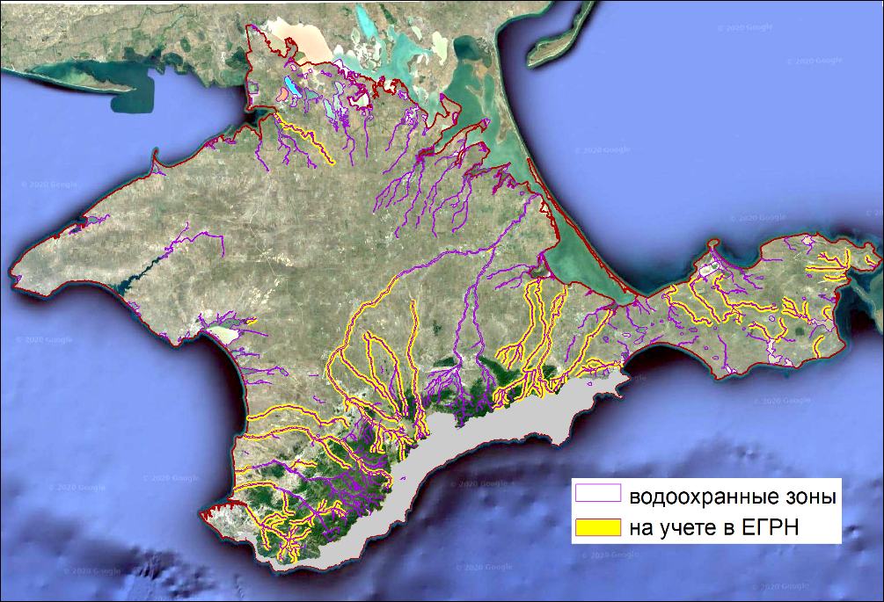
Рис. 1. Водоохранные зоны водотоков Крыма.

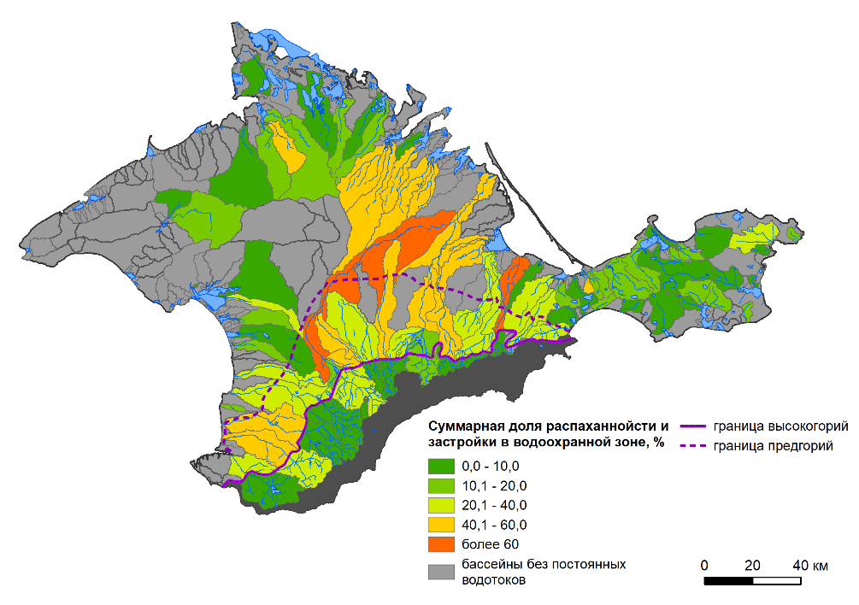
Рис. 2. Антропогенная преобразованность водоохранных зон Крыма по бассейнам рек.

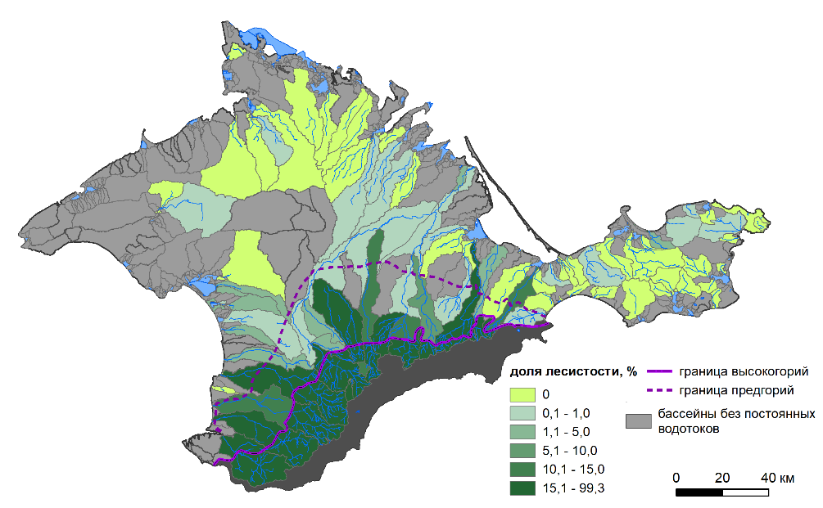
Рис. 3. Лесистость водоохранных зон Крыма по бассейнам рек.

Исследование выполнено при финансовой поддержке РНФ в рамках научного проекта № 20-67-46017

